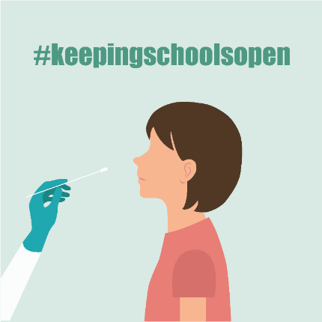
第 1 步：獲取以下物料
- 一個裝有2個iHealth 新冠病毒 (COVID-19) 抗原快速檢測
(內有說明書) 的盒子.
- 可使用上網設備通過學校提供的連結，上網提交檢測結果
(如沒有上網設備或無法上網，請聯絡 (650) 275-5419.)

第2步：檢測學生(教職工應檢測自己)
沒有任何症状? 學生和教職員工沒任何新冠病毒症狀COVID-19 symptoms且沒有已知曾接觸過新冠病毒 (COVID-19) 患者，應檢測兩次:
- 檢測 # 1：返校前三(3)天
- 檢測 # 2：返校前一(1)天

掃描二維碼(見下文)以觀看如何檢測的視頻video on how to test.
任何症狀？已知接觸過患者？如果有任何新冠病毒症狀COVID-19 symptoms和/或已知接觸過新冠病毒患者，請在返校之前致電學校以了解後續步驟。

第3步：在Primary.Health 網上提交檢測結果(勿用 iHealth 應用程式)

如果尚未做報告請在12月29日之前訪https://my.primary.health/l/scusd-edu
掃描二維碼QR報名
QR:
Primary Health 將在12/30 和 1/2向您發送消息以報告您的結果。
無法上網嗎? 聯絡學校或致電 (650)275-5419 來報告檢測結果。

第4步：了解檢測結果
陽性檢測？
- 留在家中並立即聯繫醫生、學校並發送電子郵件至 covidreport@scusd.edu以獲取進一步指導。
陰性檢測？
- 如果您學生感覺良好並且沒有症狀COVID-19 symptoms, 請返回學校！
- 如果學生出現症狀或與 COVID-19 患者有過接觸，請留在家中並在他們返回之前致電學校——即使檢測結果為陰性。也可能需要更多的檢測。
不清楚檢測結果？聯繫學校了解後續步驟，查找下一次校內檢測日期或查找當地檢測地點進行重新檢測。 一定要攜帶有照片的證件去做檢測。
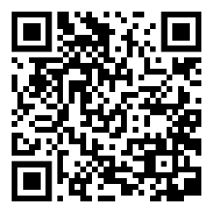
有問題關於 Primary.Health ？請聯繫 650-275-5419
掃描 QR 碼以觀看有關
如何檢測的視頻。

